25.09.2024 г.

Геометрия 7Б класс

Тема: **«Смежные и вертикальные углы. Подготовка к контрольной работе».**

*Запиши в тетрадь: число, классная работа, тема!*

Здравствуйте ребята!

Мы с вами на прошлом уроке рассматривали решение задач по теме «Смежные и вертикальные углы»

Повторим определение:

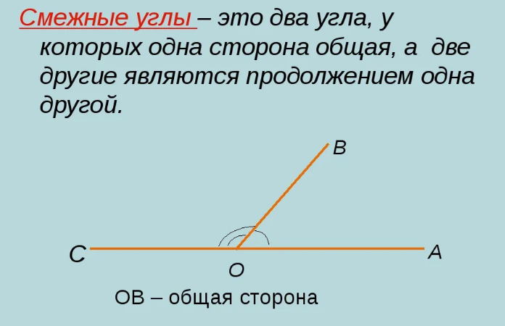

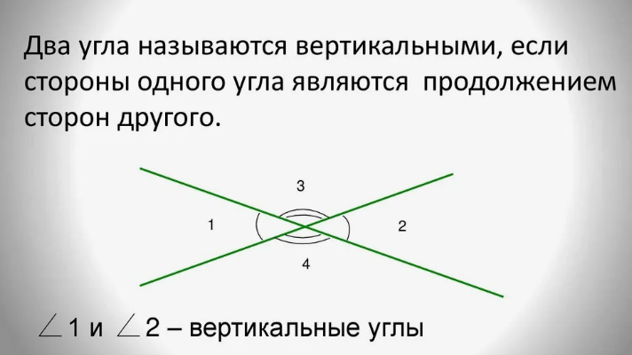

Рассмотрим письменно в тетради решение Задачи №1:

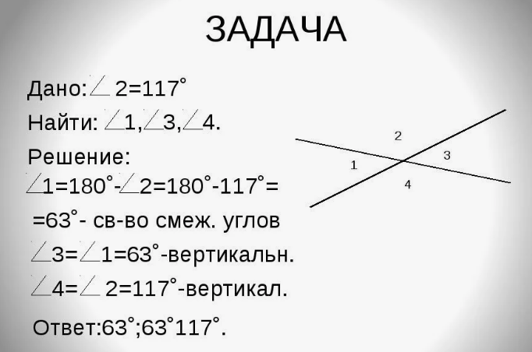

Задача №2:

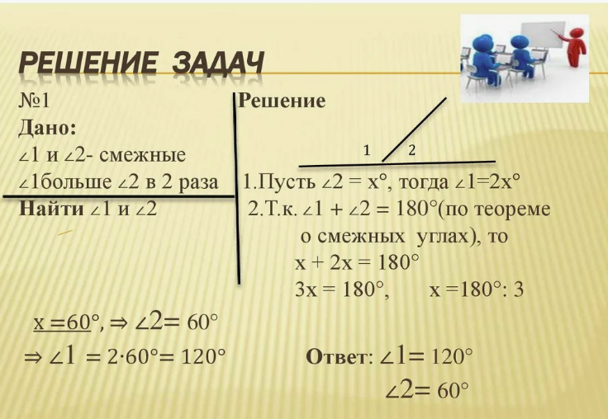

Далее решите самостоятельно следующие задачи в тетради:

1. На прямой лежат точки А, В, С причем АВ =9см, ВС=3 см. Найти длину отрезка АС.
2. Один из смежных углов на 200 больше другого. Найдите данные углы.
3. Даны вертикальные углы, один из которых равен 1050. Найдите остальные углы